Resolución del Pleno del Instituto de Transparencia, Acceso a la Información Pública y Protección de Datos Personales del Estado de México y Municipios, con domicilio en Metepec, Estado de México, a cinco de marzo de dos mil veinte.
VISTOS los expedientes electrónicos formados con motivo de los recursos de revisión números 12615/INFOEM/IP/RR/2019 y 12616/INFOEM/IP/RR/2019 interpuestos por el C. XXXXXX, en lo sucesivo El Recurrente, en contra de las respuestas del Ayuntamiento de Nextlalpan, en lo subsecuente El Sujeto Obligado, se procede a dictar la presente resolución.

A N T E C E D E N T E S D E L A S U N T O
PRIMERO. De la Solicitud de Información.
Con fechas veinticinco y veintisiete de noviembre de dos mil diecinueve, El Recurrente, presentó a través del Sistema de Acceso a la Información Mexiquense (SAIMEX) ante El Sujeto Obligado, las solicitudes de acceso a la información pública, registradas bajo los números de expediente 00531/NEXTLAL/IP/2019 y 00530/NEXTLAL/IP/2019 mediante los cuales solicitó información en el tenor siguiente:
00531/NEXTLAL/IP/2019
“Solicito el expediente de los contratistas que realizaron las obras en el mes de marzo de este año.” [Sic]

00530/NEXTLAL/IP/2019
“Solicito el expediente de los contratistas que realizaron las obras en el mes de agosto de este año.” [Sic]
Modalidad de entrega: A través del SAIMEX.

SEGUNDO. De la respuesta del Sujeto Obligado.
En el expediente electrónico SAIMEX, se aprecia que el diecisiete de diciembre de dos mil diecinueve, El Sujeto Obligado dio respuestas a las solicitudes de información en los siguientes términos:
“se envia respuesta a solicitud de información en tiempo y forma” [Sic]

Adicionalmente, no resulta desapercibido para este Órgano Resolutor que El Sujeto Obligado remitió los documentos electrónicos “531.pdf” y “530.pdf” mismos que se tienen por reproducidos en virtud de que serán materia de análisis en el considerando respectivo.
TERCERO. Del recurso de revisión.
Inconforme con las respuestas por El Sujeto Obligado, El Recurrente interpuso recurso de revisión, en fecha veinte de diciembre de dos mil diecinueve, los cuales fueron registrados en el sistema electrónico con los expedientes números 12615/INFOEM/IP/RR/2019 y 12616/INFOEM/IP/RR/2019, en los cuales arguye las siguientes manifestaciones de carácter coincidente:
Acto Impugnado:
“Con base en la Ley de Transparencia los documentos que se solicitan se deben de entregar en la versión pública donde se testa los datos personales, por este motivo es que se solicita que se me entreguen los archivos solicitados en versión pública para la utilización del mismo.” [Sic]
Razones o Motivos de Inconformidad:
“No se me proporcionan los archivos en versión pública.” [Sic]

CUARTO. Del turno del recurso de revisión.
Medios de impugnación que le fueron turnados a los Comisionados Zulema Martínez Sánchez y Luis Gustavo Parra Noriega por medio del sistema electrónico en términos del arábigo 185 fracción I de la Ley de Transparencia y Acceso a la información Pública del Estado de México y Municipios, de los cuales recayó acuerdo de admisión en fecha trece de enero de dos mil diecinueve, determinándose en él, un plazo de siete días para que las partes manifestaran lo que a su derecho corresponda en términos del numeral ya citado.

QUINTO. De la acumulación.
Posteriormente por acuerdo del Pleno del Instituto, en la Tercera Sesión Ordinaria, de fecha veintinueve de enero de los corrientes, se determinó acumular los recursos de revisión en estudio, ya que existe identidad de la solicitante, del sujeto obligado y similitud de causas y objeto de solicitud.

Lo anterior de conformidad con lo dispuesto en el artículo 195 de la Ley de Transparencia y Acceso a la Información Pública del Estado de México y Municipios, y con el artículo 18 del Código de Procedimientos Administrativos del Estado de México, los cuales establecen respectivamente:
Ley de Transparencia y Acceso a la Información Pública del Estado de México y Municipios
“Artículo 195. En la tramitación del recurso de revisión se aplicarán supletoriamente las disposiciones contenidas en el Código de Procedimientos Administrativos del Estado de México.” [Sic]

Código de Procedimientos Administrativos del Estado de México
“Artículo 18.- La autoridad administrativa o el Tribunal acordarán la acumulación de los expedientes del procedimiento y proceso administrativo que ante ellos se sigan, de oficio o a petición de parte, cuando las partes o los actos administrativos sean iguales, se trate de actos conexos o resulte conveniente el trámite unificado de los asuntos, para evitar la emisión de resoluciones contradictorias. La misma regla se aplicará, en lo conducente, para la separación de los expedientes.” [Sic]

SEXTO. De la etapa de instrucción.
Así, una vez transcurrido el término legal referido, se advierte que El Sujeto Obligado fue omiso en presentar sus informes justificados; de igual manera El Recurrente fue omiso en presentar alegatos, pruebas o manifestación alguna.
Por lo cual se decretó el cierre de instrucción con fecha cuatro de febrero del presente, en términos del artículo 185 Fracción VI de la Ley de Transparencia y Acceso a la Información Pública del Estado de México y Municipios, iniciando el término legal para dictar resolución definitiva del asunto.
Así, en fecha veinticinco de febrero del año en curso, se amplió el plazo para dictar resolución, en términos del artículo 181 de la Ley de Transparencia y Acceso a la Información Pública del Estado de México y Municipios.

C O N S I D E R A N D O
PRIMERO. De la competencia.
Este Instituto de Transparencia, Acceso a la Información Pública y Protección de Datos Personales del Estado de México, es competente para conocer y resolver los presentes recursos de revisión interpuestos por El Recurrente conforme a lo dispuesto en los artículos 6, apartado A, fracción IV de la Constitución Política de los Estados Unidos Mexicanos, 5, párrafos vigésimo segundo, vigésimo tercero y vigésimo cuarto, fracción IV de la Constitución Política del Estado Libre y Soberano de México, 1, 2 fracción II, 13, 29, 36 fracciones II y III, 176, 178, 179 fracción I, 181 párrafo tercero, 182, 185, 188 y 194 de la Ley de Transparencia y Acceso a la Información Pública del Estado de México y Municipios, 9 fracciones I, XXIV, 11 y 14 fracción I del Reglamento Interior del Instituto de Transparencia, Acceso a la Información Pública y Protección de Datos Personales del Estado de México.

SEGUNDO. Sobre los alcances del recurso de revisión.
Derivado de la impugnación realizada, es preciso e importante señalar que el recurso de revisión inmerso en la Ley de Transparencia vigente en la entidad, tiene el fin y alcance que señalan los numerales 176, 179, 181 párrafo cuarto, 194 y 195 y demás aplicables de la Ley de Transparencia y Acceso a la Información Pública del Estado de México y Municipios vigente, el cual será analizado conforme a las actuaciones que obren en los expedientes electrónicos, con la finalidad de reparar cualquier posible afectación al derecho de acceso a la información pública y garantizando el principio rector de máxima publicidad.

TERCERO. De las causas de improcedencia.
En el procedimiento de acceso a la información y de los medios de impugnación de la materia, se advierten diversos supuestos de procedibilidad, los cuales deben estudiarse con la finalidad de dar cumplimiento a los principios de legalidad y objetividad inmersos en el artículo 9 de Ley de Transparencia y Acceso a la Información Pública del Estado de México y Municipios, en correlación con la seguridad jurídica que debe generar lo actuado ante este Organismo garante.
Siendo facultad de este Órgano entrar al estudio de las causas de improcedencia que hagan valer las partes o que se adviertan de oficio por este Resolutor y por ende objeto de análisis previo al estudio de fondo del asunto, en los presupuestos procesales sobre el inicio o trámite de un proceso, generando eficacia jurídica en las resoluciones, máxime que se trata de una figura procesal adoptada en la ley de la materia, la cual impide su estudio y resolución cuando una vez admitido el recurso de revisión se advierta una causa de improcedencia que permita sobreseer el recurso de revisión, sin estudiar el fondo del asunto; circunstancias anteriores que no son incompatibles con el derecho de acceso a la justicia, ya que éste no se coarta por regular causas de improcedencia y sobreseimiento con tales fines.
Así las cosas, del análisis del expediente electrónico no se advierte ninguna causa de improcedencia que se actualice ni mucho menos alguna hecha valer por alguna de las partes, procediendo al estudio del fondo del asunto, en los siguientes términos.

CUARTO. Estudio y resolución del asunto
El análisis del presente recurso, se basará en el contenido íntegro de las actuaciones que obran en el expediente electrónico, para así estar en posibilidad este Órgano Colegiado de dictar el fallo correspondiente conforme a derecho, tomando en consideración los elementos aportados por las partes y respetando en todo momento al principio de máxima publicidad consagrado en nuestra Constitución Federal, Local y demás leyes aplicables en la materia, así como en los tratados internacionales en los que el Estado Mexicano sea parte, en concordancia con el párrafo tercero del artículo 1 de la Constitución Federal y el diverso 8 de la Ley de Transparencia local.
En este tenor, es necesario subrayar que el derecho de acceso a la información pública, implica que cualquier persona conozca la información contenida en los documentos que se encuentren en los archivos de los sujetos obligados, conforme a los artículos 4, 12, 24 último párrafo y 160 de la Ley local en la materia, que a la letra citan:
“Artículo 4. El derecho humano de acceso a la información pública es la prerrogativa de las personas para buscar, difundir, investigar, recabar, recibir y solicitar información pública, sin necesidad de acreditar personalidad ni interés jurídico.
Toda la información generada, obtenida, adquirida, transformada, administrada o en posesión de los sujetos obligados es pública y accesible de manera permanente a cualquier persona, en los términos y condiciones que se establezcan en los tratados internacionales de los que el Estado mexicano sea parte, en la Ley General, la presente Ley y demás disposiciones de la materia, privilegiando el principio de máxima publicidad de la información. Solo podrá ser clasificada excepcionalmente como reservada temporalmente por razones de interés público, en los términos de las causas legítimas y estrictamente necesarias previstas por esta Ley.
Los sujetos obligados deben poner en práctica, políticas y programas de acceso a la información que se apeguen a criterios de publicidad, veracidad, oportunidad, precisión y suficiencia en beneficio de los solicitantes.
Artículo 12. Quienes generen, recopilen, administren, manejen, procesen, archiven o conserven información pública serán responsables de la misma en los términos de las disposiciones jurídicas aplicables.
Los sujetos obligados sólo proporcionarán la información pública que se les requiera y que obre en sus archivos y en el estado en que ésta se encuentre. La obligación de proporcionar información no comprende el procesamiento de la misma, ni el presentarla conforme al interés del solicitante; no estarán obligados a generarla, resumirla, efectuar cálculos o practicar investigaciones.
(…)
Artículo 24.
(…)
Los sujetos obligados solo proporcionarán la información pública que generen, administren o posean en el ejercicio de sus atribuciones.”
(…)
Artículo 160. Los sujetos obligados deberán otorgar acceso a los documentos que se encuentren en sus archivos o que estén obligados a documentar de acuerdo con sus facultades, competencias o funciones en el formato que el solicitante manifieste, de entre aquellos formatos existentes, conforme a las características físicas de la información o del lugar donde se encuentre así lo permita.
En caso que la información solicitada consista en bases de datos se deberá privilegiar la entrega de la misma en formatos abiertos.”[Sic]

Así que la obligación de los Sujetos Obligados de dar acceso a la información pública que generen, administren o posean, se tendrá por cumplida cuando el solicitante tenga a su disposición la información requerida, o cuando realice la consulta de la misma en el lugar que ésta se localice, de acuerdo a lo señalado por el artículo 166 de la Ley local en la materia, que se reproduce de la siguiente forma:
“Artículo 166. La obligación de acceso a la información pública se tendrá por cumplida cuando el solicitante tenga a su disposición la información requerida, o cuando realice la consulta de la misma en el lugar en el que ésta se localice.” [Sic]

Una vez sentado lo anterior, en una aproximación inicial, es procedente mencionar que las solicitudes de información 00531/NEXTLAL/IP/2019 y 00530/NEXTLAL/IP/2019 se nutren de 1 –un- requerimiento, respectivamente, adicionalmente el particular señaló como elementos temporales “en el mes de marzo de este año” y “en el mes de agosto de este año”.

Consecuentemente, de una interpretación gramatical el elemento temporal debe de ser concebido del uno al treinta y uno de marzo de dos mil diecinueve, así como del uno al treinta y uno de agosto de dos mil diecinueve, respectivamente.

Dichas precisiones con fundamento en los artículos 13 y 181 cuarto párrafo de la Ley en materia, normatividad cuyo contenido literal es el siguiente:
“Artículo 13. El Instituto, en el ámbito de sus atribuciones, deberá suplir cualquier deficiencia para garantizar el ejercicio del derecho de acceso a la información.
Artículo 181. (…)
Durante el procedimiento deberá aplicarse la suplencia de la queja a favor del recurrente, sin cambiar los hechos expuestos, asegurándose de que las partes puedan presentar, de manera oral o escrita, los argumentos que funden y motiven sus pretensiones.” [Sic]

Bajo estas líneas argumentativas, al retomar y delimitar el requerimiento del ahora Recurrente, de manera objetiva se precisa que versa en conocer la siguiente información:
- Expediente de los contratistas que realizaron obras, del periodo comprendido del uno al treinta y uno de marzo de dos mil diecinueve.
- Expediente de los contratistas que realizaron obras, del periodo comprendido del uno al treinta y uno de agosto de dos mil diecinueve.

En una aproximación inicial, para trazar y delimitar las fronteras conceptuales del concepto “obra pública”, resulta oportuno referir que el artículo 12.4 del Código Administrativo del Estado de México, considera obra pública a todo trabajo que tenga por objeto principal construir, ampliar, adecuar, remodelar, restaurar, conservar, mantener, modificar o demoler bienes inmuebles propiedad del Estado, de sus dependencias y entidades y de los municipios y organismos con cargo a recursos públicos estatales o municipales.

De esta manera, quedan comprendidos dentro de la obra pública:
- El mantenimiento, restauración, desmantelamiento o remoción de bienes muebles incorporados o adheridos a un inmueble;
- Los proyectos integrales o comúnmente denominados llave en mano, en los cuales el contratista se obliga desde el diseño de la obra hasta su terminación total, incluyéndose, cuando se requiera, la transferencia de tecnología;
- Los trabajos de exploración, localización y perforación; mejoramiento del suelo y/o subsuelo; desmontes y extracción y aquellos similares que tengan por objeto la explotación y desarrollo de los recursos naturales que se encuentran en el suelo y/o subsuelo;
- Los trabajos de infraestructura agropecuaria e hidroagrícola:
- La instalación, montaje, colocación y/o aplicación, incluyendo las pruebas de operación de bienes muebles que deban incorporarse, adherirse o destinarse a un inmueble, siempre que dichos muebles sean proporcionados por la convocante al contratista o bien, cuando su adquisición esté incluida en los trabajos que se contraten y su precio sea menor al de estos últimos;
- Los demás que tengan por objeto principal alguno de los conceptos a que se refiere el párrafo primero de este artículo, excluyéndose expresamente los trabajos regulados por el Libro Décimo Sexto de este Código

A mayor abundamiento, se traen a colación los artículos 24, fracción XII y 92, fracción II de la Ley de Transparencia y Acceso a la Información Pública del Estado de México y Municipios, dispositivos jurídicos que disponen a la literalidad:
“Artículo 24. Para el cumplimiento de los objetivos de esta Ley, los sujetos obligados deberán cumplir con las siguientes obligaciones, según corresponda, de acuerdo a su naturaleza:
(…)
XII. Publicar y mantener actualizada la información relativa a las obligaciones generales de transparencia previstas en la presente Ley o determinadas así por el Instituto, y en general aquella que sea de interés público;
(…)
Artículo 92. Los sujetos obligados deberán poner a disposición del público de manera permanente y actualizada de forma sencilla, precisa y entendible, en los respectivos medios electrónicos, de acuerdo con sus facultades, atribuciones, funciones u objeto social, según corresponda, la información, por lo menos, de los temas, documentos y políticas que a continuación se señalan:
(…)
II. Su estructura orgánica completa, en un formato que permita vincular cada parte de la estructura, las atribuciones y responsabilidades que le corresponden a cada servidor público, prestador de servicios profesionales o miembro de los sujetos obligados, de conformidad con las disposiciones jurídicas aplicables;
(…)” [Sic]

Bajo tal tesitura, resulta inconcuso que la esfera competencial del Sujeto Obligado, le constriñe a publicar de manera oficiosa diversa información que resulta de interés público, englobando lo relativo a su estructura orgánica completa, misma que puede ser consultada en la siguiente dirección electrónica:
https://www.ipomex.org.mx/ipo3/lgt/indice/NEXTLALPAN/art_92_ii_b/1.web
Al respecto, sirven de sustento las siguientes imágenes ilustrativas:
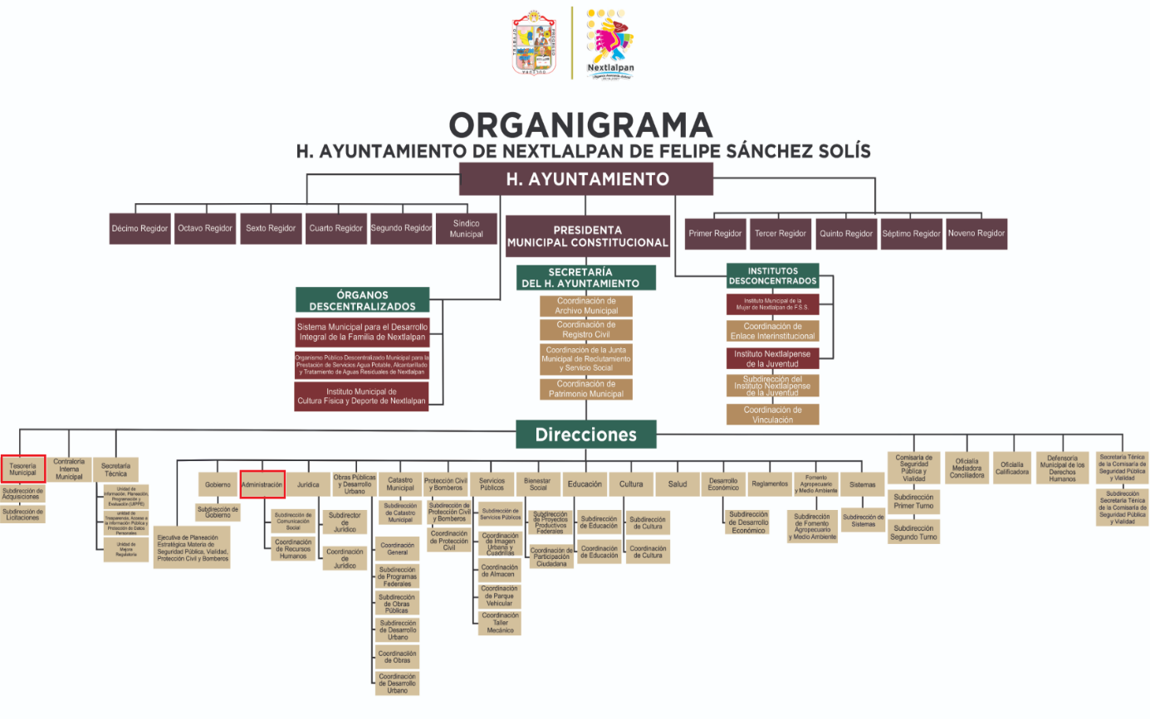

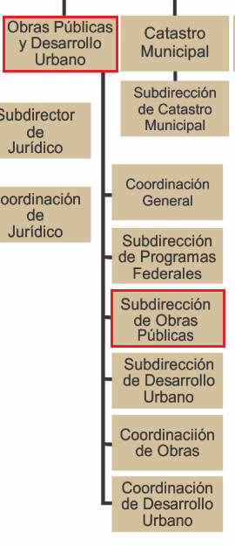
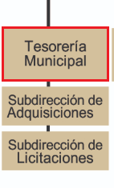

De ahí que deba arribarse a la premisa de que El Sujeto Obligado se auxilia de diversas Direcciones, Subdirecciones y Coordinaciones para cumplir con sus fines y objetivos, resultando de nuestro interés la esfera competencial de la Tesorería, así como la Dirección de Obras Públicas y Desarrollo Urbano. En virtud de lo anterior, las atribuciones, competencias y facultades reservadas a dichas unidades administrativas, se encuentran plasmadas en los numerales 49, 64, fracciones I, II, IV, IX, XVII y XXIV del Bando Municipal de Nextlalpan, porciones normativas que disponen a la literalidad lo siguiente:

“Artículo 49.- La Tesorería Municipal es el órgano recaudador y fiscalizador, responsable de administrar las finanzas y la hacienda pública municipal, recaudar los ingresos y realizar las erogaciones que efectúe la administración pública municipal. Para el desarrollo de sus funciones se auxiliará de la Dirección de Catastro y de Planeación y Programación.

Para el debido cumplimiento de sus funciones se sujetará a lo establecido por el Código Financiero del Estado de México, la Ley de Ingresos del Estado de México y Municipios, la Ley Orgánica Municipal del Estado de México, el Reglamento Interno de la Administración Pública Municipal y demás disposiciones legales aplicables.
Tendrá a su cargo directo la siguiente Área:
a) Subdirección de Adquisiciones y Licitaciones;

Artículo 64.- La Dirección de Obras Públicas y Desarrollo Urbano, tiene las siguientes atribuciones:
I. Realizar la programación y ejecución de las obras públicas y servicios relacionados;
II. Planear y coordinar los proyectos de obras públicas y servicios que autorice el Ayuntamiento, una vez que se cumplan los requisitos de licitación y otros que determine la ley de la materia;
(…)
IV. Construir y ejecutar todas aquellas obras públicas y servicios relacionados, que aumenten y mantengan la infraestructura municipal y que estén consideradas en el programa respectivo;
(…)
IX. Administrar y ejercer, en el ámbito de su competencia, de manera coordinada con el Tesorero Municipal, los recursos públicos destinados a la planeación, programación, presupuestación, adjudicación, contratación, ejecución y control de la obra pública, conforme a las disposiciones legales aplicables y en congruencia con los planes, programas, especificaciones técnicas, controles y procedimientos administrativos aprobados;
(…)
XVII. Vigilar que la ejecución de la obra pública adjudicada y los servicios relacionados con ésta, se sujeten a las condiciones contratadas;
(…)
XXIV. Formular las bases y expedir la convocatoria a los concursos para la realización de las obras públicas municipales, de acuerdo con los requisitos que para dichos actos señale la legislación y normatividad aplicable, vigilando su correcta ejecución;” [Sic]

En atención a lo descrito, resulta inconcuso que la esfera competencial del Sujeto Obligado le permite planificar y ejecutar obras públicas, bajo los mecanismos previstos en su Bando Municipal, el Código Administrativo del Estado de México, así como demás normatividad aplicable.
Ahora bien, resulta de nuestro interés los artículos 11, 26 y 27 de la Ley de Contratación Pública del Estado de México, los cuales señalan a la literalidad lo siguiente:
“Artículo 11.- Las dependencias, entidades, ayuntamientos y tribunales administrativos, al formular sus programas anuales de adquisiciones, arrendamientos y servicios, además de lo establecido en otras disposiciones legales, deberán observar lo siguiente:
I. Los bienes, arrendamientos y servicios que solucionen de manera adecuada sus necesidades de operación.
II. Los recursos financieros y materiales, y los servicios con los que se cuente.
III. Los plazos estimados en los que se requerirán los bienes, arrendamientos y servicios.
IV. Las políticas y normas administrativas que establezcan la Secretaría y los ayuntamientos, en su caso, para optimizar las adquisiciones, arrendamientos y servicios.
V. Las demás previsiones que sean necesarias para la adecuada planeación, operación y ejecución de los programas y acciones correspondientes
Artículo 26.- Las adquisiciones, arrendamientos y servicios se adjudicarán a través de licitaciones públicas, mediante convocatoria pública.
Artículo 27.- La Secretaría, las entidades, los tribunales administrativos y los ayuntamientos podrán adjudicar adquisiciones, arrendamientos y servicios, mediante las excepciones al procedimiento de licitación que a continuación se señalan:
- Invitación restringida.
- Adjudicación directa.” [Sic]

Bajo estas líneas argumentativas, resulta inconcuso que la esfera competencial de los ayuntamientos les permite adjudicar adquisiciones, arrendamientos y prestación de servicios mediante la celebración de licitaciones públicas y excepcionalmente mediante invitación restringida o adjudicación directa. Adicionalmente, la naturaleza de la información requerida estriba en el interés general y alcance público, robustece lo anterior los artículos 24, fracción XII y 92 fracción XXIX de la Ley de Transparencia, y Acceso a la Información Pública del Estado de México y Municipios, cuyo contenido literal es el siguiente:
“Artículo 24. Para el cumplimiento de los objetivos de esta Ley, los sujetos obligados deberán cumplir con las siguientes obligaciones, según corresponda, de acuerdo a su naturaleza:
XII. Publicar y mantener actualizada la información relativa a las obligaciones generales de transparencia previstas en la presente Ley o determinadas así por el Instituto, y en general aquella que sea de interés público;
Artículo 92. Los sujetos obligados deberán poner a disposición del público de manera permanente y actualizada de forma sencilla, precisa y entendible, en los respectivos medios electrónicos, de acuerdo con sus facultades, atribuciones, funciones u objeto social, según corresponda, la información, por lo menos, de los temas, documentos y políticas que a continuación se señalan:
XXIX. La información sobre los procesos y resultados sobre procedimientos de adjudicación directa, invitación restringida y licitación de cualquier naturaleza, incluyendo la versión pública del expediente respectivo y de los contratos celebrados, que deberán contener, por los menos, lo siguiente:
a) De licitaciones públicas o procedimientos de invitación restringida:
1) La convocatoria o invitación emitida, así como los fundamentos legales aplicados para llevarla a cabo;
2) Los nombres de los participantes o invitados;
3) El nombre del ganador y las razones que lo justifican;
4) El área solicitante y la responsable de su ejecución;
5) Las convocatorias e invitaciones emitidas;
6) Los dictámenes y fallo de adjudicación;
7) El contrato y, en su caso, sus anexos;
8) Los mecanismos de vigilancia y supervisión, incluyendo en su caso, los estudios de impacto urbano y ambiental, según corresponda;
9) La partida presupuestal, de conformidad con el clasificador por objeto del gasto, en el caso de ser aplicable;
10) Origen de los recursos especificando si son federales, estatales o municipales, así como el tipo de fondo de participación o aportación respectiva;
11) Los convenios modificatorios que, en su caso, sean firmados, precisando el objeto y la fecha de celebración;
12) Los informes de avance físico y financiero sobre las obras o servicios contratados; 13) El convenio de terminación; y
14) El finiquito.
b) De las adjudicaciones directas:
1) La propuesta enviada por el participante;
2) Los motivos y fundamentos legales aplicados para llevarla a cabo;
3) La autorización del ejercicio de la opción;
4) En su caso, las cotizaciones consideradas, especificando los nombres de los proveedores y sus montos;
5) El nombre de la persona física o jurídica colectiva adjudicada;
6) La unidad administrativa solicitante y la responsable de su ejecución;
7) El número, fecha, el monto del contrato y el plazo de entrega o de ejecución de los servicios u obra;
8) Los mecanismos de vigilancia y supervisión, incluyendo, en su caso, los estudios de impacto urbano y ambiental, según corresponda;
9) Los informes de avance sobre las obras o servicios contratados;
10) El convenio de terminación; y
11) El finiquito.”
Robustece lo anterior, las siguientes imágenes ilustrativas, correspondientes a la tabla de aplicabilidad del Sujeto Obligado, misma que puede ser consultada en la siguiente dirección electrónica:
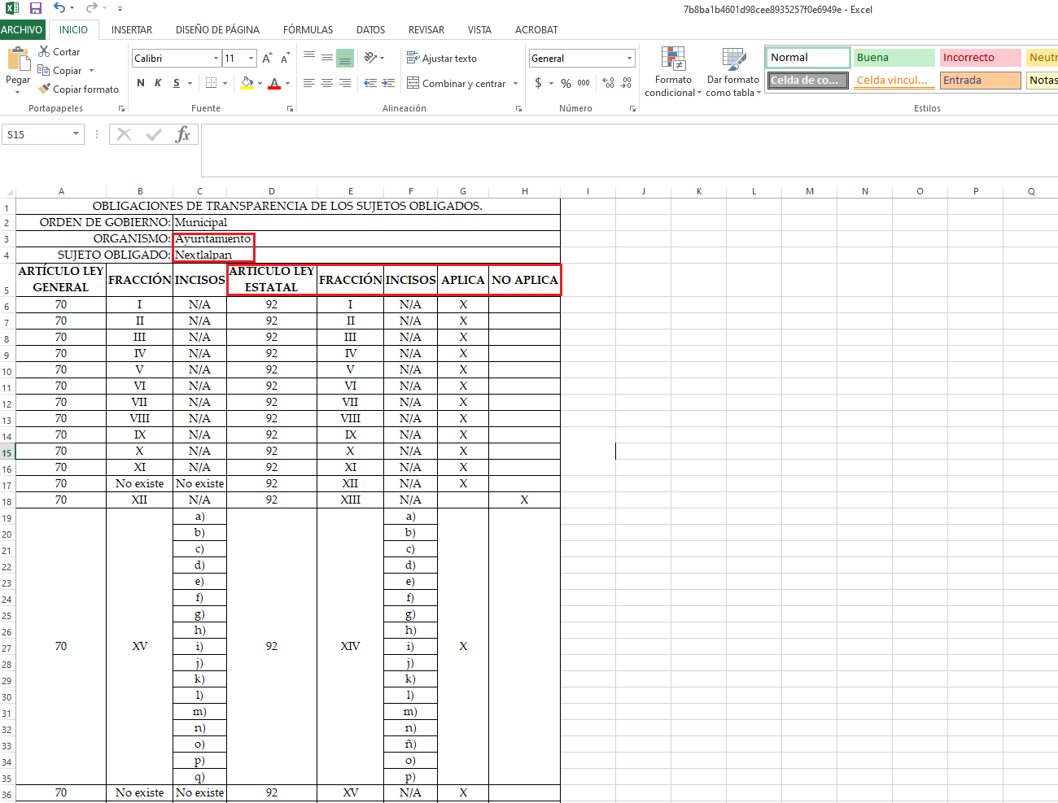
https://www.ipomex.org.mx/ipo3/lgt/indice/NEXTLALPAN/art_93_i/1.web
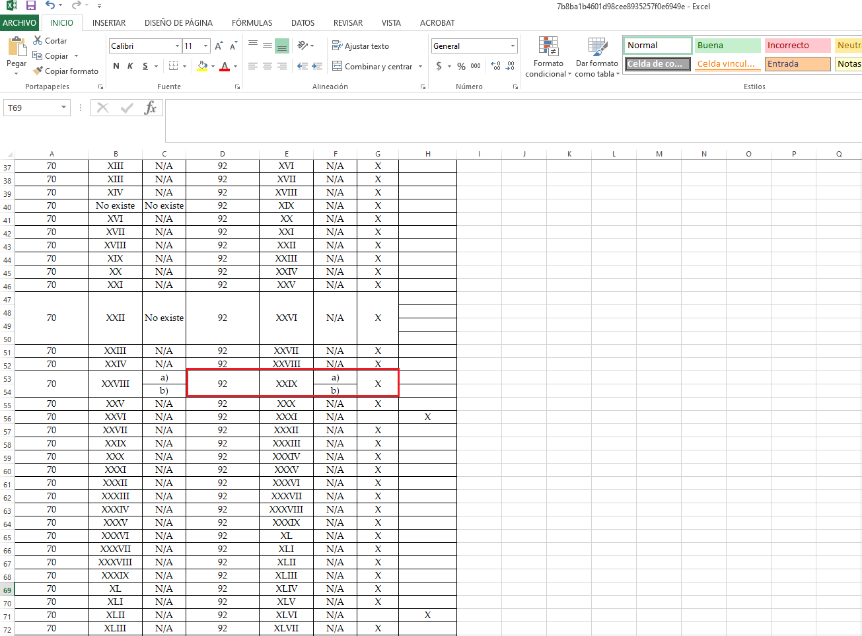
Aunado a lo anterior, como se mencionó en el antecedente segundo, en fecha diecisiete de diciembre de dos mil diecinueve, El Sujeto Obligado rindió su respuesta a la solicitud de información formulada por el particular, adjuntando para tal efecto lo siguiente:
- “531.pdf”: Oficio SECTEC/0765/2019 signado por el Responsable de Transparencia, Acceso a la Información Pública y Protección de Datos Personales y dirigido al particular, en lo medular refiere la imposibilidad para remitir la información requerida, en virtud de que su contenido actualiza las causales de clasificación como confidencialidad y reserva inmersas en la Ley de Transparencia y Acceso a la Información Pública del Estado de México y Municipios; de fecha trece de diciembre de dos mil diecinueve.

De esta manera, resulta aplicable el contenido de los artículos 162 y 179, fracción I de la Ley de Transparencia y Acceso a la Información Pública del Estado de México y Municipios, porción normativa que dispone a la literalidad:
“Artículo 162. Las unidades de transparencia deberán garantizar que las solicitudes se turnen a todas las Áreas competentes que cuenten con la información o deban tenerla de acuerdo a sus facultades, competencias y funciones, con el objeto de que realicen una búsqueda exhaustiva y razonable de la información solicitada.
Artículo 179. El recurso de revisión es un medio de protección que la Ley otorga a los particulares, para hacer valer su derecho de acceso a la información pública, y procederá en contra de las siguientes causas:
- La negativa a la información solicitada;
- La clasificación de la información
(…)” [Sic]

Inconforme con las respuestas del Sujeto Obligado, El Recurrente interpuso recursos de revisión en fecha veinte de diciembre de dos mil diecinueve. Señalando como tazones o motivos de inconformidad:
“No se me proporcionan los archivos en versión pública.” [Sic]

Ahora bien, como fue mencionado en el antecedente quinto, El Sujeto Obligado fue omiso en rendir sus informes justificados, de ahí que deba arribarse a la premisa de que no colmó el derecho de acceso a la información pública. De este modo, con base en lo anteriormente expuesto, resulta procedente ordenar una búsqueda exhaustiva y razonable, a efecto de entregar en versión pública de ser procedente, de lo siguiente:
- Expediente de los contratistas que realizaron obras, del periodo comprendido del uno al treinta y uno de marzo de dos mil diecinueve.
- Expediente de los contratistas que realizaron obras, del periodo comprendido del uno al treinta y uno de agosto de dos mil diecinueve.

- Versión Pública
No pasa desapercibido que la información podría contener información susceptible de clasificar, por lo cual, dicha información debe ser clasificada para no vulnerar un derecho intangible. Aunado a que de ser en caso de contar con otra información consistente en datos personales, deberá generarse una versión pública, tal excepción a la publicidad, atiende a la coexistencia de datos públicos e información que tenga el carácter de confidencial (datos personales) o reservada, por lo que debe privilegiarse el acceso a la información bajo el principio de máxima divulgación, empero sin violar el derecho a la protección de datos personales, cuyo fundamento legal aplicable se encuentra inmerso en los numerales de la Ley de la materia, que a la letra esgrimen:
“Artículo 3. Para los efectos de la presente Ley se entenderá por:
(…)
IX. Datos personales: La información concerniente a una persona, identificada o identificable según lo dispuesto por la Ley de Protección de Datos Personales del Estado de México;
(…)
XLV. Versión pública: Documento en el que se elimine, suprime o borra la información clasificada como reservada o confidencial para permitir su acceso.
Artículo 122. La clasificación es el proceso mediante el cual el sujeto obligado determina que la información en su poder actualiza alguno de los supuestos de reserva o confidencialidad, de conformidad con lo dispuesto en el presente título.
[…]
Artículo 132. La clasificación de la información se llevará a cabo en el momento en que:
[…]
II. Se determine mediante resolución de autoridad competente; o
(…)
Artículo 137. Cuando un mismo medio, impreso o electrónico, contenga información pública y reservada o confidencial, la Unidad de Transparencia para efectos de atender una solicitud de información, deberán elaborar una versión pública en la que se testen las partes o secciones clasificadas, indicando su contenido de manera genérica y fundando y motivando su clasificación.” [Sic]

Verbigracia, previo a poner a disposición la información correspondiente debe considerarse que tiene carácter de confidencial el Registro Federal de Contribuyentes (RFC) que no sean de proveedores, cuenta bancaria, la Clave Única de Registro de Población (CURP), domicilio particular, teléfono particular, el nombre de las personas físicas que no tengan la calidad de servidor público o aquellos que no reciban recursos públicos, entre otros considerados como datos personales en términos de la normatividad aplicable.
En cuanto al Registro Federal de Contribuyentes de las personas físicas constituye un dato personal, ya que para su obtención es necesario acreditar ante la autoridad fiscal previamente la identidad de la persona, su fecha de nacimiento, entre otros aspectos.
Ahora bien, las personas físicas tramitan su inscripción en el registro con el propósito de realizar —mediante esa clave de identificación— operaciones o actividades de naturaleza fiscal, la cual, les permite hacer identificable respecto de una situación fiscal determinada.
Lo anterior es compartido por el ahora Instituto Nacional de Transparencia, Acceso a la Información y Protección de Datos Personales (INAI), conforme al criterio 19/17, el cual es del tenor literal siguiente:
“REGISTRO FEDERAL DE CONTRIBUYENTES (RFC) DE PERSONAS FÍSICAS.
El RFC es una clave de carácter fiscal, única e irrepetible, que permite identificar al titular, su edad y fecha de nacimiento, por lo que es un dato personal de carácter confidencial.
Resoluciones:
RRA 0189/17. Morena. 08 de febrero de 2017. Por unanimidad. Comisionado Ponente Joel Salas Suárez.
RRA 0677/17. Universidad Nacional Autónoma de México. 08 de marzo de 2017. Por unanimidad. Comisionado Ponente Rosendoevgueni Monterrey Chepov.
RRA 1564/17. Tribunal Electoral del Poder Judicial de la Federación. 26 de abril de 2017. Por unanimidad. Comisionado Ponente Oscar Mauricio Guerra Ford.” [Sic]

Así, el RFC se vincula al nombre de su titular, permite identificar la edad de la persona, su fecha de nacimiento, así como su homoclave, la cual es única e irrepetible y determina justamente la identificación de dicha persona para efectos fiscales, por lo éste constituye un dato personal que concierne a una persona física identificada e identificable.
En cuanto a la Clave Única de Registro de Población (CURP) en virtud de que éste se integra por datos personales que únicamente le conciernen a un particular como son su fecha de nacimiento, su nombre, sus apellidos y su lugar de nacimiento; información que permite distinguirlo del resto de los habitantes, se considera que es de carácter confidencial.
Argumento que es compartido por el Instituto Nacional de Transparencia, Acceso a la Información y Protección de Datos Personales, conforme al criterio número 18/17 el cual refiere:
“CLAVE ÚNICA DE REGISTRO DE POBLACIÓN (CURP).
La Clave Única de Registro de Población se integra por datos personales que sólo conciernen al particular titular de la misma, como lo son su nombre, apellidos, fecha de nacimiento, lugar de nacimiento y sexo. Dichos datos, constituyen información que distingue plenamente a una persona física del resto de los habitantes del país, por lo que la CURP está considerada como información confidencial”.
Resoluciones:
RRA 3995/16. Secretaría de la Defensa Nacional. 1 de febrero de 2017. Por unanimidad. Comisionado Ponente Rosendoevgueni Monterrey Chepov.
RRA 0937/17. Senado de la República. 15 de marzo de 2017. Por unanimidad. Comisionada Ponente Ximena Puente de la Mora.
RRA 0478/17. Secretaría de Relaciones Exteriores. 26 de abril de 2017. Por unanimidad. Comisionada Ponente Areli Cano Guadiana.” [Sic]

Lo anterior, sólo en caso de advertir información susceptible de clasificar, por ende, resulta necesario que el Comité de Transparencia del Sujeto Obligado emita el Acuerdo de Clasificación correspondiente que sustente la versión pública, el cual deberá cumplir cabalmente las formalidades previstas en el artículo 137 de la Ley de Transparencia y Acceso a la Información Pública del Estado de México y Municipios, así como los numerales aplicables de los LINEAMIENTOS GENERALES EN MATERIA DE CLASIFICACIÓN Y DESCLASIFICACIÓN DE LA INFORMACIÓN, ASÍ COMO PARA LA ELABORACIÓN DE VERSIONES PÚBLICAS, publicados en el Diario Oficial de la Federación en fecha quince de abril de dos mil dieciséis, mediante Acuerdo del Consejo Nacional del Sistema Nacional de Transparencia, Acceso a la Información Pública y Protección de Datos Personales.
En mérito de lo expuesto en líneas anteriores, resultan fundados los motivos de inconformidad que arguye El Recurrente en sus medios de impugnación que fueran materia de estudio, por ello con fundamento en la primera hipótesis de la fracción III del artículo 186, de la Ley de Transparencia y Acceso a la Información Pública del Estado de México y Municipios, se REVOCAN las respuestas a las solicitudes de información números 00531/NEXTLAL/IP/2019 y 00530/NEXTLAL/IP/2019 que han sido materia del presente fallo.
Razón por la cual es dable ORDENAR al Sujeto Obligado haga entrega al Recurrente vía SAIMEX, en versión pública de ser procedente, de la información precisada con anterioridad.
Por lo antes expuesto y fundado es de resolverse y;

S E RESUELVE
PRIMERO. Se REVOCAN las respuestas entregadas por EL SUJETO OBLIGADO, a las solicitudes de información números 00531/NEXTLAL/IP/2019 y 00530/NEXTLAL/IP/2019 por resultar fundados los motivos de inconformidad que arguye EL RECURRENTE, en términos del considerando CUARTO de la presente resolución.

SEGUNDO. Se ORDENA al SUJETO OBLIGADO realizar una búsqueda exhaustiva y razonable a fin de entregar al RECURRENTE, en versión pública de ser procedente, a través del SAIMEX, de lo siguiente:
- Expediente de los contratistas que realizaron obras, del periodo comprendido del uno al treinta y uno de marzo de dos mil diecinueve.
- Expediente de los contratistas que realizaron obras, del periodo comprendido del uno al treinta y uno de agosto de dos mil diecinueve.
Para la entrega en versión pública deberá emitir el Acuerdo del Comité de Transparencia en términos de los artículos 49, fracción VIII y 132 fracción II de la Ley de Transparencia y Acceso a la Información Pública del Estado de México y Municipios, en el que funde y motive las razones sobre los datos que se supriman o eliminen y se ponga a disposición del recurrente.

TERCERO. Notifíquese al Titular de la Unidad de Transparencia del SUJETO OBLIGADO, para que conforme al artículo 186 último párrafo, 189 segundo párrafo y 194 de la Ley de Transparencia y Acceso a la Información Pública del Estado de México y Municipios; dé cumplimiento a lo ordenado dentro del plazo de diez días hábiles, debiendo informar a este Instituto en un plazo de tres días hábiles siguientes sobre el cumplimiento dado a la presente resolución.

CUARTO. Notifíquese al RECURRENTE la presente resolución, así mismo de conformidad con lo establecido en el artículo 196 de la Ley de Transparencia y Acceso a la Información Pública del Estado de México y Municipios podrá promover Juicio de Amparo en los términos de las leyes aplicables.

ASÍ LO RESUELVE, POR UNANIMIDAD DE VOTOS EL PLENO DEL INSTITUTO DE TRANSPARENCIA, ACCESO A LA INFORMACIÓN PÚBLICA Y PROTECCIÓN DE DATOS PERSONALES DEL ESTADO DE MÉXICO Y MUNICIPIOS, CONFORMADO POR LOS COMISIONADOS ZULEMA MARTÍNEZ SÁNCHEZ, EVA ABAID YAPUR, JOSÉ GUADALUPE LUNA HERNÁNDEZ, JAVIER MARTÍNEZ CRUZ (AUSENCIA JUSTIFICADA) Y LUIS GUSTAVO PARRA NORIEGA EN LA OCTAVA SESIÓN ORDINARIA CELEBRADA EL CINCO DE MARZO DE DOS MIL VEINTE, ANTE EL SECRETARIO TÉCNICO DEL PLENO, ALEXIS TAPIA RAMÍREZ.

Zulema Martínez Sánchez
Comisionada Presidenta
(Rúbrica).

Eva Abaid Yapur
Comisionada
(Rúbrica).

José Guadalupe Luna Hernández
Comisionado
(Rúbrica).

Javier Martínez Cruz
Comisionado
(Ausencia justificada).

Luis Gustavo Parra Noriega
Comisionado
(Rúbrica).

Alexis Tapia Ramírez
Secretario Técnico del Pleno
(Rúbrica).

Esta hoja corresponde a la resolución de fecha cinco de marzo de dos mil veinte, emitida en los recursos de revisión 12615/INFOEM/IP/RR/2019 y acumulado.
OSAM/JCMA

IMPROCEDENCIA Y SOBRESEIMIENTO EN EL JUICIO DE AMPARO. LAS CAUSAS PREVISTAS EN LOS ARTÍCULOS 73 Y 74 DE LA LEY DE LA MATERIA, RESPECTIVAMENTE, NO SON INCOMPATIBLES CON EL ARTÍCULO 25.1 DE LA CONVENCIÓN AMERICANA SOBRE DERECHOS HUMANOS. Del examen de compatibilidad de los artículos 73 y 74 de la Ley de Amparo con el artículo 25.1 de la Convención Americana sobre Derechos Humanos no se advierte que el derecho interno desatienda los estándares que pretenden proteger los derechos humanos en dicho tratado, por regular causas de improcedencia y sobreseimiento que impiden abordar el estudio de fondo del asunto en el juicio de amparo, en virtud de que el propósito de condicionar el acceso a los tribunales para evitar un sobrecargo de casos sin mérito, es en sí legítimo, por lo que esa compatibilidad, en cuanto a los requisitos para la admisibilidad de los recursos dependerá, en principio, de los siguientes criterios: no pueden ser irracionales ni de tal naturaleza que despojen al derecho de su esencia, ni discriminatorios y, en el caso, la razonabilidad de esas causas se justifica por la viabilidad de que una eventual sentencia concesoria tenga un ámbito de protección concreto y no entre en conflicto con el orden jurídico, no son de tal naturaleza que despojen al derecho de su esencia ni tampoco son discriminatorias, pues no existe alguna condicionante para su aplicabilidad, en función de cuestiones personales o particulares del quejoso. Por tanto, las indicadas causas de improcedencia y sobreseimiento no son incompatibles con el citado precepto 25.1, pues no impiden decidir sencilla, rápida y efectivamente sobre los derechos fundamentales reclamados como violados dentro del juicio de garantías.

